[四川农业大学某研究团队所发文章被质疑发生图片重叠](https://mp.weixin.qq.com/s?__biz=Mzg4OTgzNzAyOA==&mid=2247566045&idx=1&sn=72e2b8a2f8a7a4f85f9d006bda9f9bf9&chksm=ceb20fa5554e830bd9d91b70edf6305e3f26e68b58145acae23df5c59d37c481348c695c649f&scene=126&sessionid=1741971160)

诚信君[iPubpeers](javascript:void(0);)2025-03-13 09:21:00河南



2015 年 9 月 22 日，四川农业大学Cui Wei 研究团队，在***Oncotarget***上发表的题为**“Vanadium toxicity in the thymic development”**的研究论文，**被质疑文中出现图片重叠。**

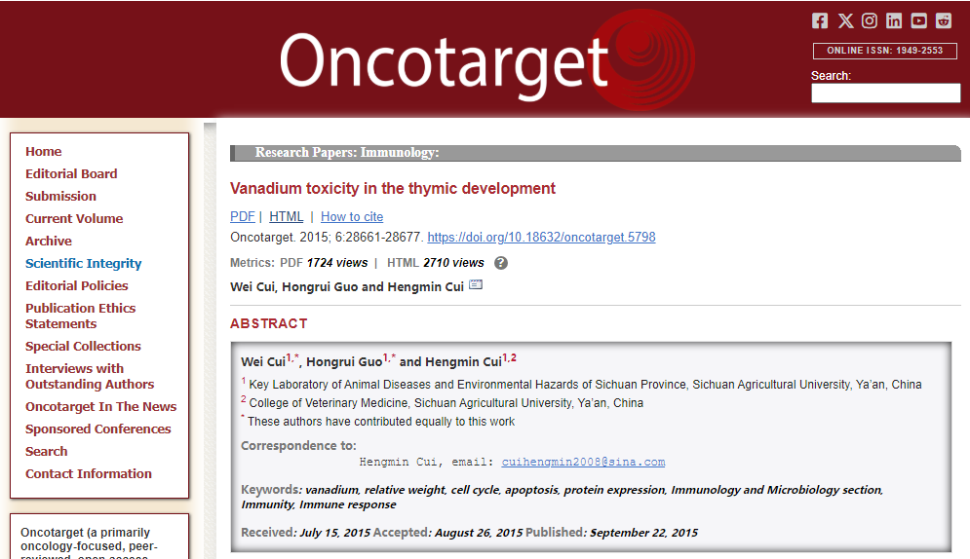

该文章于2025年3月在Pubpeer上被读者质疑：**文章出现图片重叠。**

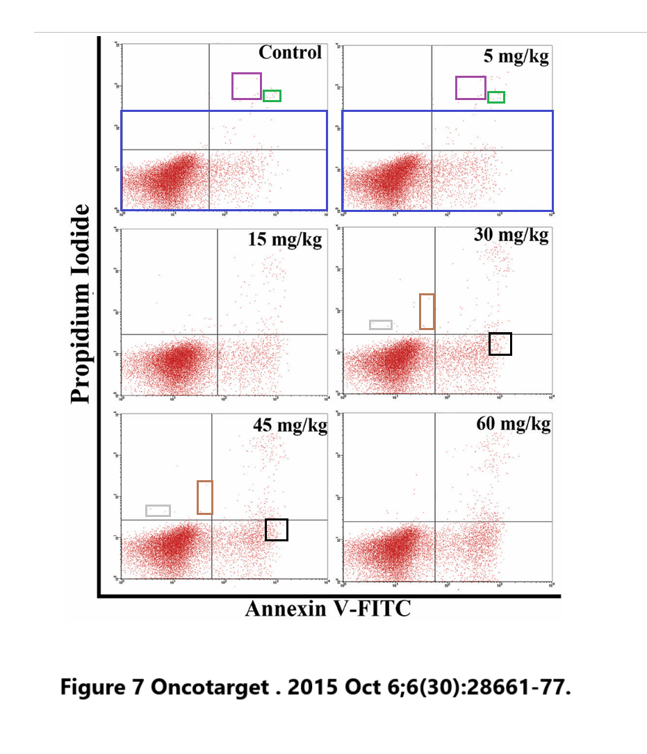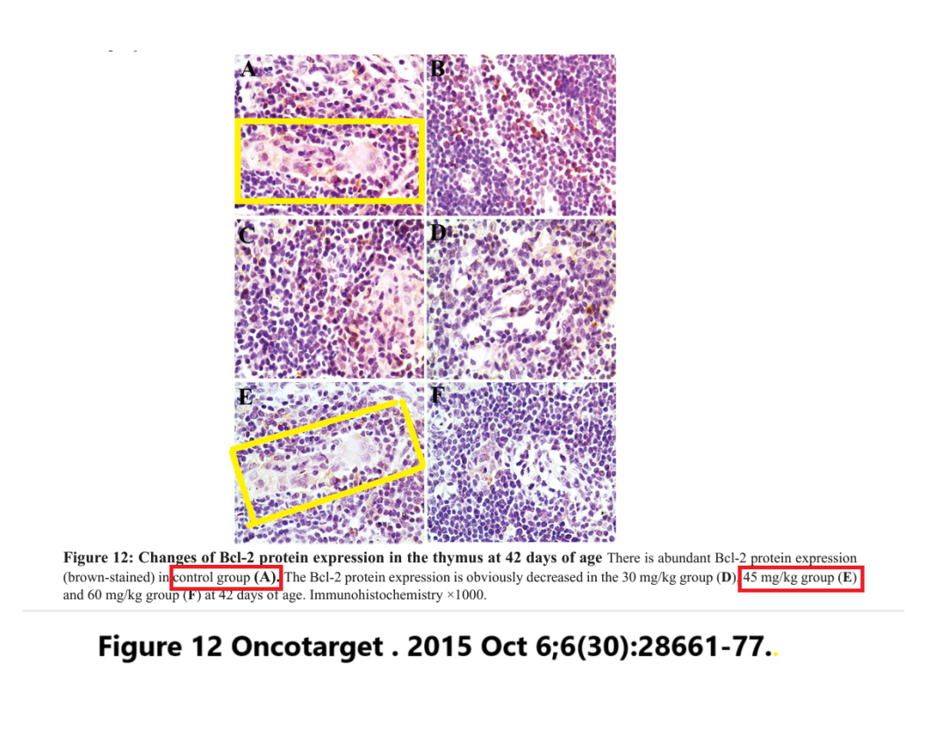

**相关消息**

https://pubpeer.com/publications/EAFC3F7ADF98F5C1355B7A2AD7F73D#2

图片



**iPubpeers，专注于图片重复报道。**

**投稿事宜：ilovehainan@foxmail.com**

**觉得本文好看，请点这里！**